Cảnh báo cướp biển mới tại Vịnh Aden sau vụ cướp tàu chở dầu
Tàu chở dầu đang hành trình qua Vịnh Aden bị cướp lên tàu và bị buộc chuyển hướng về phía Somalia
Security
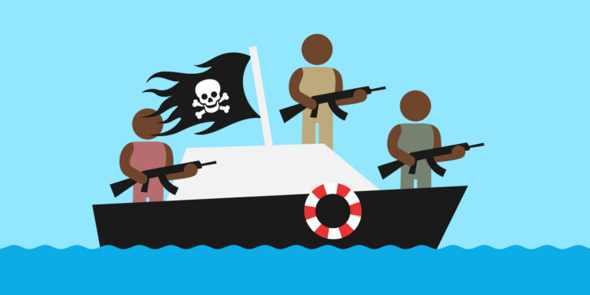
Một tàu chở dầu đang hành trình theo hướng Tây qua Vịnh Aden được cho là đã bị cướp vào ngày 20/8, ở cách Al Mukalla, Yemen, khoảng 136 hải lý về phía Đông, cho thấy rủi ro an ninh đang gia tăng trở lại tại vùng biển ngoài khơi Somalia.
Con tàu được cho là đã phát tín hiệu cấp cứu trên kênh VHF 16 sau khi bị một tàu cướp tiếp cận. Theo thông tin mới nhất từ Diaplous, sau đó 6 đối tượng có vũ trang đã lên tàu và được cho là đã kiểm soát con tàu, đổi hướng tàu về phía Somalia.
Tình trạng của thuyền viên hiện vẫn chưa rõ, trong khi danh tính và mục đích của những đối tượng được cho là thủ phạm vẫn chưa được xác nhận. Các thông tin chi tiết về tình hình trên tàu cũng đang tiếp tục được cập nhật.
Vụ cướp tàu được báo cáo xảy ra trong bối cảnh có những dấu hiệu cho thấy hoạt động cướp biển ở ngoài khơi Somalia đang gia tăng trở lại, với số vụ tấn công và các sự cố an ninh tăng lên sau một thời gian tương đối lắng xuống. Trong 7 tháng đầu năm 2026, khu vực này được cho là đã ghi nhận 13 vụ việc liên quan đến cướp biển.
Mặc dù hoạt động cướp biển hiện vẫn thấp hơn đáng kể so với giai đoạn đỉnh điểm của cuộc khủng hoảng cướp biển Somalia từ năm 2009 đến 2011, khi mỗi năm ghi nhận hơn 200 vụ tấn công, những sự cố mới nhất cho thấy mối đe dọa đối với an ninh hàng hải trong khu vực đang quay trở lại.
Vụ tấn công được báo cáo làm gia tăng những lo ngại đối với tàu thương mại đi qua Vịnh Aden, một tuyến hàng hải quan trọng kết nối Ấn Độ Dương với Biển Đỏ và Kênh đào Suez. Các chiến thuật ngày càng thay đổi của các nhóm cướp biển, kết hợp với những rủi ro an ninh rộng hơn trong khu vực, đang tạo thêm áp lực buộc chủ tàu và đơn vị khai thác phải duy trì mức độ cảnh giác cao.
Đây là sự cố thứ hai được báo cáo trong khu vực trong tuần này. Ngày 17/8/2026, một tàu hàng được cho là đã bị 8 đối tượng có vũ trang lên tàu và kiểm soát, ở vị trí cách Mareeyo, Somalia, khoảng 4 hải lý về phía Nam.
Các điểm chính
- Khu vực: Vịnh Aden, cách Al Mukalla, Yemen, khoảng 136 hải lý về phía Đông.
- Loại tàu và hướng hành trình: Tàu chở dầu sản phẩm, mang cờ Eritrea.
- Loại sự cố: Cướp tàu sau khi bị một tàu lạ tiếp cận.
- Đối tượng thực hiện: 6 người có vũ trang được cho là đã lên tàu và kiểm soát con tàu.
- Tình trạng hiện tại: Con tàu được cho là đang bị chuyển hướng về phía Somalia.
- Tình trạng của thuyền viên: Hiện chưa có thông tin được xác nhận về mức độ an toàn, vị trí hoặc tình trạng của thuyền viên.
- Tác động đến khai thác: Sự cố cho thấy mối đe dọa nghiêm trọng liên quan đến cướp biển và một lần nữa nhấn mạnh sự cần thiết phải tăng cường cảnh giác trên toàn khu vực Vịnh Aden, đặc biệt đối với các tàu chạy chậm hoặc dễ bị tấn công.
Khuyến nghị
Các biện pháp an toàn chính trên tàu
Các tàu hoạt động tại Vịnh Aden nên duy trì tốc độ an toàn tối đa, tránh dừng hoặc thả trôi tàu không cần thiết và áp dụng đầy đủ các biện pháp theo BMP MS 2025, bao gồm tăng cường cảnh giới, kiểm soát chặt chẽ các điểm tiếp cận, sử dụng các rào chắn vật lý và duy trì giám sát liên tục 360°.
Yêu cầu và kênh báo cáo
Ngay lập tức báo cáo các phương tiện khả nghi, thông tin liên lạc VHF bất thường, các hành động tiếp cận hoặc sự cố an ninh thông qua các kênh an ninh hàng hải đã được thiết lập và cho Sĩ quan An ninh của Công ty (CSO). Báo cáo cần bao gồm: vị trí, hướng đi, tốc độ, đặc điểm của phương tiện khả nghi, số người quan sát được, vũ khí, thang, thiết bị dùng để lên tàu và bất kỳ thông tin liên lạc đáng ngờ nào.
Các biện pháp và diễn tập an ninh bổ sung
Kiểm tra và xác nhận tình trạng sẵn sàng của khu vực trú ẩn an toàn (citadel), hệ thống báo động, hệ thống động lực, hệ thống lái, thiết bị thông tin liên lạc, nguồn điện khẩn cấp và các quy trình ứng phó nội bộ.
Hạn chế nhân sự không cần thiết tiếp cận các khu vực boong tàu dễ bị tiếp cận và phổ biến cho thuyền viên các quy trình ứng phó khi phát hiện tàu khả nghi tiếp cận, khi có nỗ lực lên tàu và khi cướp biển đã lên tàu.
Hướng dẫn về thông tin liên lạc và phối hợp
Duy trì trực canh liên tục trên VHF kênh 16, theo dõi các bản tin an ninh hàng hải liên quan và bảo đảm hệ thống thông tin liên lạc vệ tinh luôn sẵn sàng.
Khi điều kiện an toàn và khai thác cho phép, cần lưu giữ dữ liệu AIS, radar, VDR, hình ảnh và các bản ghi thông tin liên lạc để phục vụ điều tra và đánh giá sự cố.
Diaplous cũng khuyến nghị coi bất kỳ phương tiện nhỏ không xác định nào liên tục tiếp cận tàu hoặc tiếp cận với tốc độ cao là một mối đe dọa cướp biển tiềm tàng.
Các tàu đang tiến đến khu vực được báo cáo xảy ra sự cố cần tăng cường cảnh giác, duy trì khoảng cách an toàn với vị trí xảy ra sự cố, tránh thay đổi tuyến không cần thiết theo hướng vào gần bờ biển Somalia và tuân thủ các chỉ dẫn của lực lượng hải quân hoặc cơ quan chức năng an ninh hàng hải.
-----------------------------------------------------

